**Obec Zastávka**

Hutní osada 14 664 84 Zastávka

tel.: 546429048 fax: 546 411 041

web: [www.zastavka.cz](http://www.zastavka.cz) e-mail: [ou@zastavka.cz](mailto:ou@zastavka.cz)

[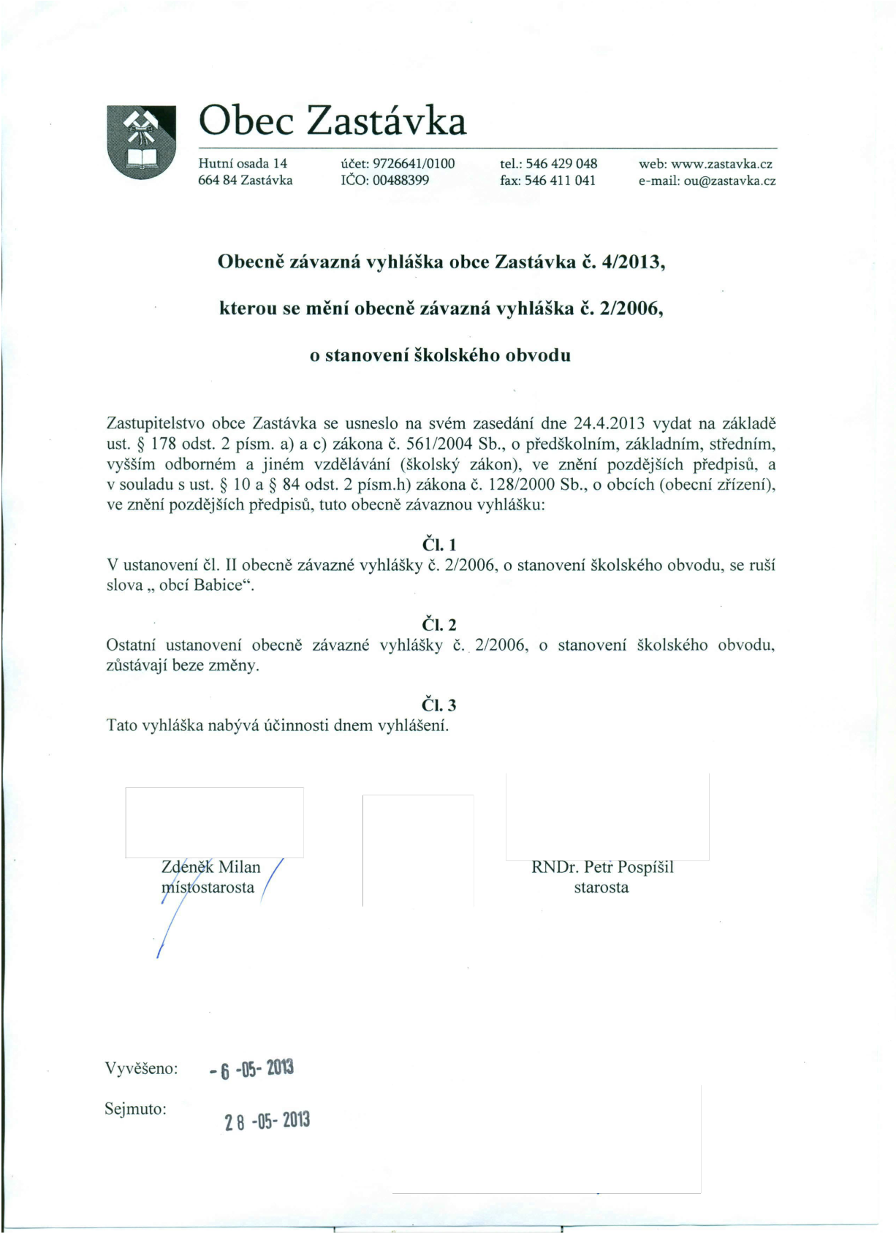](mailto:ou@zastavka.cz)

**Obecně závazná vyhláška obce Zastávka č. 4/2013,**

**kterou se mění obecně závazná vyhláška č. 2/2006,**

**o stanovení školského obvodu**

Zastupitelstvo obce Zastávka se usneslo na svém zasedání dne 24.4.2013 vydat na základě ust. § 178 odst. 2 písmo a) a c) zákona Č. 561/2004 Sb., o předškolním, základním, středním, vyšším odborném a jiném vzdělávání (školský zákon), ve znění pozdějších předpisů, a v souladu s ust. § 10 a § 84 odst. 2 písm.h) zákona Č. 128/2000 Sb., o obcích (obecní zřízení), ve znění pozdějších předpisů, tuto obecně závaznou vyhlášku:

**ČI. 1**   
V ustanovení čl. II obecně závazné vyhlášky Č. 2/2006, o stanovení školského obvodu, se ruší

slova" obcí Babice".

ČI. 2   
Ostatní ustanovení obecně závazné vyhlášky Č. 2/2006, o stanovení školského obvodu,

zůstávají beze změny.

ČI. 3   
Tato vyhláška nabývá účinnosti dnem vyhlášení.

RNDr. Petr Pospíšil starosta

Vyvěšeno: - 6 -o~-'lO13 Sejmuto: **28 -05- 2013**